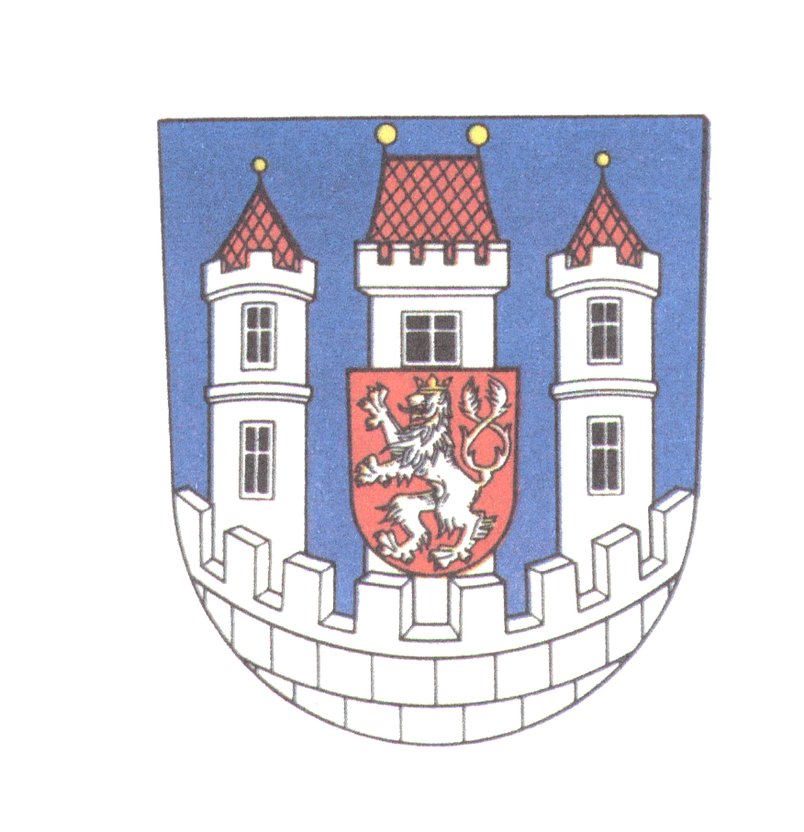
Město
Bělá pod Bezdězem
Masarykovo nám. 90, 294 21 Bělá pod Bezdězem
Tel.: 326 700 911, Fax: 326 701 334, E-mail: mubela@mubela.cz, ID-DS:hy8bg5r

E.č. 4854/2015
Spis.znak: 118.11
Vedoucí Městského úřadu Bělá pod Bezdězem vyhlašuje dne 10.11.2015
v ý b ě r o v é ř í z e n í dle zákona č. 312/2002 Sb., v platném znění
na obsazení funkce

VEDOUCÍ ODBORU

rozvoje a majetku města MĚSTSKÉHO ÚŘADU BĚLÁ POD BEZDĚZEM

(Hospodaření s majetkem ÚZSC)

Místo výkonu práce: Městský úřad Bělá pod Bezdězem, k.ú. Bělá pod Bezdězem
Platové zařazení: 10. platová třída, dle nařízení vlády č. 564/2006 Sb., v platném znění (zákl. dle započitatelné praxe + příplatek za vedení + osobní příplatek)

Předpokládaný termín nástupu: 1. ledna 2016 nebo dle dohody

Výběrového řízení se mohou zúčastnit uchazeči, kteří:

- Splňují předpoklady pro vznik pracovního poměru úředníka ve smyslu ustanovení § 4 odst. 1 zákona, tj. úředníkem se může stát fyzická osoba, která:
- je státním občanem České republiky, popřípadě fyzická osoba, která je cizím státním občanem a má v České republice trvalý pobyt, dosáhla věku 18 let,
- je způsobilá k právním úkonům, je bezúhonná ve smyslu ustanovení § 4 odst. 2 zákona,pro jmenování vedoucího úředníka se vyžaduje ve smyslu §4 odst.3 zákona též splnění dalších předpokladů stanovaných zvláštním zákonem (Zákon č. 451/1991 Sb., kterým se stanoví některé další předpoklady pro výkon některých funkcí ve státních orgánech a organizacích České a Slovenské Federativní Republiky, České republiky a Slovenské republiky, ve znění pozdějších předpisů.)
- ovládá jednací jazyk.

- Předloží tyto doklady:
a) přihlášku, která bude obsahovat tyto náležitosti
- jméno, příjmení, titul,
- datum a místo narození,
- státní příslušnost,
- místo trvalého pobytu,
- číslo občanského průkazu nebo číslo dokladu o povolení k pobytu, jde-li o cizího státního občana,
- e-mailový kontakt a tel.spojení,
- datum a podpis.
- životopis s přehledem průběhu zaměstnání s uvedením odborných znalostí a dovedností týkajících se správních činností,
- originál výpisu z evidence Rejstříku trestů ne starší než 3 měsíce,
- ověřenou kopii dokladu o nejvyšším dosaženém vzdělání,
- kopii dokladu dle zákona č.451/1991 Sb. připadá-li v úvahu (lustrační osvědčení)

- Splňují kvalifikační požadavky vzdělání:
- vysokoškolské vzdělání v magisterském nebo bakalářském studijním programu ve studijním oboru stavebního, technického nebo ekonomického směru
- vyšší odborné vzdělání ve studijním oboru stavebního, technického nebo ekonomického směru a 2 roky praxe nebo
- střední vzdělání ve studijním oboru stavebního nebo technického směru s maturitní zkouškou a nejméně 3 roky praxe

- Druh práce:
Plnění povinností vedoucího zaměstnance dle Zákoníku práce, zajišťování plnění úkolů svěřených odboru dle Organizačního řádu městského úřadu
- komplexní zajišťování správy, opravy a údržby nemovitého majetku města
- zajišťování investiční činnosti města (vedení soupisu investic), vytváření investičních záměrů a jejich následná realizace
- spolupráce s vedením města na realizaci investičních akcí dle programu rozvoje města
- vedení samostatných referentů odboru při investicích a správě či obnově majetku města
- spolupráce na krátkodobých i dlouhodobých projektech s vedením města a zapojení se do přípravy a tvorby projektů, vč. jejich realizace
- příprava zadávání veřejných zakázek

- Další požadavky zaměstnavatele:
- ovládání práce na osobním počítači (znalost MS Windows, MS Word, MS Excel a MS Outlook)
- orientace v procesech investic spojených s čerpáním dotací
- znalost legislativy, českého jazyka a vyjadřovací a formulační schopnosti,
- časová flexibilita, aktivní řidič ŘP skupiny B.

Uchazeče bude posuzovat výběrová komise.
Výběrová komise posoudí v prvním kole, zda uchazeč předložil úplnou přihlášku a doklady podle § 6 odst.4 a splňuje předpoklady dle §4 zákona.
Druhým kolem budou pohovory s uchazeči, kteří splnili podmínky prvního kola.

Výhodou uchazeče bude obecná znalost základů veřejné správy a rozpočtových pravidel města, znalost aplikace správního řádu, splnění dalších kvalifikačních požadavků - pokud uchazeč doloží osvědčení zvláštní odborné způsobilosti např. pro silniční hospodářství nebo památkovou péči ve smyslu ustanovení § 21 zák. č. 312/2002 Sb., v platném znění a praxi v oboru.
Úspěšný uchazeč, který nedoloží osvědčení zvláštní odborné způsobilosti, bude povinen složit zkoušku zvláštní odborné způsobilosti nejpozději do 18 měsíců od vzniku pracovního poměru.

Lhůta, způsob a místo doručení přihlášek:
Přihlášku s přílohami doručte v zalepené obálce nejpozději do 4.12.2015 do 10.00 hodin, buď osobně na podatelnu městského úřadu – Masarykovo náměstí 90, nebo poštou (rozhoduje podací razítko pošty nebo podatelny úřadu) na adresu:
Městský úřad Bělá pod Bezdězem
Bc. Zdeněk Krenický, tajemník městského úřadu
Masarykovo náměstí 90
294 21 Bělá pod Bezdězem.

Uzavřenou obálku zřetelně označte heslem „Výběrové řízení - vedoucí RaMM“.
Případné dotazy zodpoví Bc.Zdeněk Krenický, tel.č.326 700 922, mobil: 725072558.

Poskytnuté osobní údaje uvedené v přihlášce budou zpracovávány výhradně pro účely tohoto výběrového řízení v souladu s platnými právními předpisy. Náležitosti přihlášky jsou povinně poskytovanými údaji v souladu se zákonem č. 312/2002 Sb., o úřednících územních samosprávných celků v platném znění. Poskytnuté materiály obsahující osobní údaje budou po skončení výběrového řízení na vyžádání neúspěšnému uchazeči/uchazečce vráceny.

V Bělé pod Bezdězem, 10.11.2015

Bc. Zdeněk Krenický

tajemník městského úřadu

Vyvěšeno na úřední desce dne:
Sejmuto z úřední desky dne:

